1、说一下 Jvm 的主要组成部分？及其作用？
1. 类加载器（ClassLoader）2. 运行时数据区（Runtime Data Area）3. 执行引擎（Execution Engine）4. 本地库接口（Native Interface）
各组件的作用：首先通过类加载器（ClassLoader）会把 Java 代码转换成字节码，运行时数据区（Runtime Data Area）再把字节码加载到内存中，而字节码文件只是 JVM 的一套指令集规范，并不能直接交给底层操作系统去执行，因此需要特定的命令解析器执行引擎（Execution Engine），将字节码翻译成底层系统指令，再交由 CPU 去执行，而这个过程中需要调用其他语言的本地库接口（Native Interface）来实现整个程序的功能。
2、谈谈对运行时数据区的理解？
Tip：这道题是非常重要的题目，几乎问到 Java 虚拟机这块都是会被问到的。建议不要简单的只回答几个区域的名称，最好展开的讲解下，下面的答案是比较详细的，根据自己的理解回答其中某一段即可。
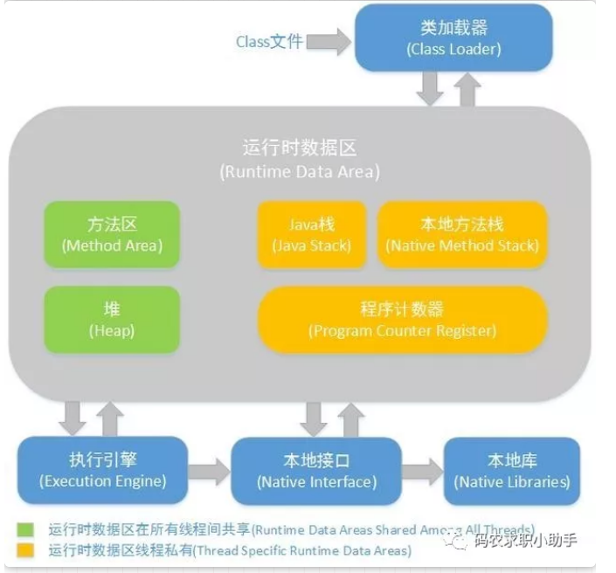
- 1. 程序计数器
程序计数器（Program Counter Register）：是一块较小的内存空间，它可以看作是当前线程所执行的字节码的行号指示器。
字节码解释器工作时就是通过改变这个计数器的值来选取下一条需要执行的字节码指令。程序的分支、循环、跳转、异常处理、线程恢复等基础功能都需要依赖这个计数器来完成。
由于 Java 虚拟机的多线程是通过线程轮流切换并分配处理器执行时间的方式来实现的，在任何一个确定的时刻，一个处理器都只会执行一条线程中的命令。因此，为了线程切换后能恢复到正确的执行位置，每条线程都需要有一个独立的程序计数器，各线程之间的计数器互不影响，独立存储，我们程这块内存区域为“线程私有”的内存。
此区域是唯一 一个虚拟机规范中没有规定任何 OutOfMemoryError 情况的区域。
- 2. Java 虚拟机栈
Java 虚拟机栈（Java Virtual Machine Stacks）：描述的是Java方法执行的内存模型：每个方法在执行的同时都会创建一个帧栈（Stack Frame）用于存储局部变量表、操作数栈、动态链接、方法出口等信息。每一个方法从调用直至执行完成的过程，就对应着一个栈帧在虚拟机栈中入栈到出栈的过程。它的线程也是私有的，生命周期与线程相同。
局部变量表存放了编译期可知的各种基本数据类型（boolean、byte、char、short、int、float、long、double）、对象引用和 returnAddress 类型（指向了一条字节码指令的地址）。
Java 虚拟机栈的局部变量表的空间单位是槽（Slot），其中 64 位长度的 double 和 long 类型会占用两个 Slot。局部变量表所需内存空间在编译期完成分配，当进入一个方法时，该方法需要在帧中分配多大的局部变量是完全确定的，在方法运行期间不会改变局部变量表的大小。
Java虚拟机栈有两种异常状况：如果线程请求的栈的深度大于虚拟机所允许的深度，将抛出 StackOverflowError 异常；如果扩展时无法申请到足够的内存，就会抛出 OutOfMemoryError 异常。
- 3. 本地方法栈
本地方法栈（Native Method Stack）：与虚拟机栈所发挥的作用是非常相似的，它们之间的区别只不过是虚拟机栈为虚拟机执行Java方法（也就是字节码）服务，而本地方法栈则为虚拟机使用到的 Native 方法服务。
Java 虚拟机规范没有对本地方法栈中方法使用的语言、使用的方式和数据结构做出强制规定，因此具体的虚拟机可以自由地实现它。比如：Sun HotSpot 虚拟机直接把Java虚拟机栈和本地方法栈合二为一。
与Java虚拟机栈一样，本地方法栈也会抛出StackOverflowError和 OutOfMemoryError 异常。
- 4. Java 堆
Java堆（Java Heap）：是被所有线程所共享的一块内存区域，在虚拟机启动时创建。此内存区域的唯一目的就是：存放对象实例，几乎所有的对象实例都在这里分配内存。
Java 堆是垃圾收集器管理的主要区域，因此很多时候也被称做“GC”堆（Garbage Collected Heap）。从内存回收的角度看，由于现在收集器基本都采用分代收集算法，所以 Java 堆中还可以细分为：新生代和老年代。从内存分配角度来看，线程共享的 Java 堆中可能划分出多个线程私有的分配缓冲区（Thread Local Allocation Buffer, TLAB）。不过无论如何划分，都与存放的内容无关，无论哪个区域，存储的都仍然是对象实例，进一步划分的目的是为了更好地回收内存，或者更快地分配内存。
Java 虚拟机规定，Java 堆可以处于物理上不连续的内存空间中，只要逻辑上是连续的即可。在实现时，可以是固定大小的，也可以是可扩展的。如果在堆中没有完成实例分配。并且堆也无法扩展时，将会抛出 OutOfMemoryError 异常。
- 5. 方法区
方法区（Method Area）：与 Java 堆一样，是各个线程共享的内存区域，它用于存储已被虚拟机加载的类信息、常量、静态变量、即时编译器编译后的代码等数据。
虽然 Java 虚拟机规范把方法区描述为堆的一个逻辑部分，但是它却有一个别名叫做 Non-Heap（非堆），其目的应该就是与 Java 堆区分开来。
Java 虚拟机规范对方法区的限制非常宽松，除了和 Java 堆一样不需要连续的内存和可以选择固定大小或者可扩展外，还可以选择不实现垃圾收集。这个区域的内存回收目标主要是针对常量池的回收和对类型的卸载。
根据Java虚拟机规范规定，当方法区无法满足内存分配需求时，将抛出OutOfMemoryError异常。
运行时常量池
运行时常量池（Runtime Constant Pool）：是方法区的一部分。Class 文件中除了有类的版本、字段、方法、接口等描述信息外，还有一些信息是常量池，用于存放编译期生成的各种字面量和符号引用，这部分内容将在类加载后进入方法区的运行时常量池中存放。Java 虚拟机对 Class 文件每一部分（自然也包括常量池）的格式都有严格的规定，每一个字节用于存储哪种数据都必须符合规范上的要求才会被虚拟机认可、装载和执行。
直接内存
直接内存（Direct Memory）：并不是虚拟机运行时数据区的一部分，也不是 Java 虚拟机规范中定义的内存区域。但是这部分内存也频繁地使用，而且也可能导致 OutOfMemoryError 异常。本地直接内存的分配不会受到 Java 堆大小的限制，但是，既然是内存，肯定还是会受到本机总内存大小以及处理器寻址空间的限制。如果各个内存区域总和大于物理内存限制，从而导致动态扩展时出现 OutOfMemoryError 异常。3、堆和栈的区别是什么？
堆和栈（虚拟机栈）是完全不同的两块内存区域，一个是线程独享的，一个是线程共享的。二者之间最大的区别就是存储的内容不同：堆中主要存放对象实例。栈（局部变量表）中主要存放各种基本数据类型、对象的引用。
从作用来说，栈是运行时的单位，而堆是存储的单位。栈解决程序的运行问题，即程序如何执行，或者说如何处理数据。堆解决的是数据存储的问题，即数据怎么放、放在哪儿。在 Java 中一个线程就会相应有一个线程栈与之对应，因为不同的线程执行逻辑有所不同，因此需要一个独立的线程栈。而堆则是所有线程共享的。栈因为是运行单位，因此里面存储的信息都是跟当前线程（或程序）相关信息的。包括局部变量、程序运行状态、方法返回值等等；而堆只负责存储对象信息。
4、堆中存什么？栈中存什么？
堆中存的是对象。栈中存的是基本数据类型和堆中对象的引用。一个对象的大小是不可估计的，或者说是可以动态变化的，但是在栈中，一个对象只对应了一个 4btye 的引用（堆栈分离的好处）。
为什么不把基本类型放堆中呢？
因为基本数据类型占用的空间一般是1~8个字节，需要空间比较少，而且因为是基本类型，所以不会出现动态增长的情况，长度固定，因此栈中存储就够了。如果把它存在堆中是没有什么意义的。基本类型和对象的引用都是存放在栈中，而且都是几个字节的一个数，因此在程序运行时，它们的处理方式是统一的。但是基本类型、对象引用和对象本身就有所区别了，因为一个是栈中的数据一个是堆中的数据。最常见的一个问题就是，Java 中参数传递时的问题。5、 为什么要把堆和栈区分出来呢？栈中不是也可以存储数据吗？1. 从软件设计的角度看，栈代表了处理逻辑，而堆代表了数据。这样分开，使得处理逻辑更为清晰。分而治之的思想。这种隔离、模块化的思想在软件设计的方方面面都有体现。
2. 堆与栈的分离，使得堆中的内容可以被多个栈共享（也可以理解为多个线程访问同一个对象）。这种共享的收益是很多的。一方面这种共享提供了一种有效的数据交互方式(如：共享内存)，另一方面，堆中的共享常量和缓存可以被所有栈访问，节省了空间。
3. 栈因为运行时的需要，比如：保存系统运行的上下文，需要进行地址段的划分。由于栈只能向上增长，因此就会限制住栈存储内容的能力。而堆不同，堆中的对象是可以根据需要动态增长的，因此栈和堆的拆分，使得动态增长成为可能，相应栈中只需记录堆中的一个地址即可。
6、Java 中的参数传递时传值呢？还是传引用？
要说明这个问题，先要明确两点：
1. 不要试图与 C 进行类比，Java 中没有指针的概念。
2. 程序运行永远都是在栈中进行的，因而参数传递时，只存在传递基本类型和对象引用的问题。不会直接传对象本身。
Java 在方法调用传递参数时，因为没有指针，所以它都是进行传值调用。但是传引用的错觉是如何造成的呢？在运行栈中，基本类型和引用的处理是一样的，都是传值。所以，如果是传引用的方法调用，也同时可以理解为“传引用值”的传值调用，即引用的处理跟基本类型是完全一样的。但是当进入被调用方法时，被传递的这个引用的值，被程序解释到堆中的对象，这个时候才对应到真正的对象。如果此时进行修改，修改的是引用对应的对象，而不是引用本身，即：修改的是堆中的数据。所以这个修改是可以保持的了。
对象，从某种意义上说，是由基本类型组成的。可以把一个对象看作为一棵树，对象的属性如果还是对象，则还是一颗树（即非叶子节点），基本类型则为树的叶子节点。程序参数传递时，被传递的值本身都是不能进行修改的，但是，如果这个值是一个非叶子节点（即一个对象引用），则可以修改这个节点下面的所有内容。
7、Java 对象的大小是怎么计算的？基本数据的类型的大小是固定的。对于非基本类型的 Java 对象，其大小就值得商榷。在 Java 中，一个空 Object 对象的大小是 8 byte，这个大小只是保存堆中一个没有任何属性的对象的大小。看下面语句：

Object ob = new Object();
这样在程序中完成了一个 Java 对象的生命，但是它所占的空间为：4 byte + 8 byte。4 byte 是上面部分所说的 Java 栈中保存引用的所需要的空间。而那 8 byte 则是 Java 堆中对象的信息。因为所有的 Java 非基本类型的对象都需要默认继承 Object 对象，因此不论什么样的 Java 对象，其大小都必须是大于 8 byte。有了 Object 对象的大小，我们就可以计算其他对象的大小了。

Class MaNong { int count; boolean flag; Object obj; }
MaNong 的大小为：空对象大小(8 byte) + int 大小(4 byte) + Boolean 大小(1 byte) + 空 Object 引用的大小（4 byte） = 17byte。但是因为 Java 在对对象内存分配时都是以 8 的整数倍来分，因此大于 17 byte 的最接近 8 的整数倍的是 24，因此此对象的大小为 24 byte。
这里需要注意一下基本类型的包装类型的大小。因为这种包装类型已经成为对象了，因此需要把它们作为对象来看待。包装类型的大小至少是12 byte（声明一个空 Object 至少需要的空间），而且 12 byte 没有包含任何有效信息，同时，因为 Java 对象大小是 8 的整数倍，因此一个基本类型包装类的大小至少是 16 byte。这个内存占用是很恐怖的，它是使用基本类型的 N 倍（N > 2），有些类型的内存占用更是夸张（随便想下就知道了）。因此，可能的话应尽量少使用包装类。在 JDK5 以后，因为加入了自动类型装换，因此，Java 虚拟机会在存储方面进行相应的优化。
8、对象的访问定位的两种方式？
Java 程序通过栈上的引用数据来操作堆上的具体对象。目前主流的对象访问方式有：句柄 和 直接指针。

1. 使用句柄

如果使用句柄的话，那么 Java 堆中将会划分出一块内存来作为句柄池，引用中存储的就是对象的句柄地址，而句柄中包含了对象实例数据与类型数据各自的具体地址信息。

2. 直接指针

如果使用直接指针访问，那么 Java 堆对象的布局中就必须考虑如何防止访问类型数据的相关信息，reference 中存储的直接就是对象的地址。

3. 各自的优点

1. 使用句柄来访问的最大好处是引用中存储的是稳定的句柄地址，在对象被移动时只会改变句柄中的实例数据指针，而引用本身不需要修改；
2. 使用直接指针访问方式最大的好处就是速度快，它节省了一次指针定位的时间开销。
9、判断垃圾可以回收的方法有哪些？垃圾收集器在对堆区和方法区进行回收前，首先要确定这些区域的对象哪些可以被回收，哪些暂时还不能回收，这就要用到判断对象是否存活的算法。
- 1. 引用计数法
- 基本思想
引用计数是垃圾收集器中的早期策略。在这种方法中，堆中每个对象实例都有一个引用计数。当一个对象被创建时，就将该对象实例分配给一个变量，该变量计数设置为 1。当任何其它变量被赋值为这个对象的引用时，计数加1（a = b，则 b 引用的对象实例的计数器加 1），但当一个对象实例的某个引用超过了生命周期或者被设置为一个新值时，对象实例的引用计数器减 1。任何引用计数器为 0 的对象实例可以被当作垃圾收集。当一个对象实例被垃圾收集时，它引用的任何对象实例的引用计数器减 1。
- 优缺点
优点：引用计数收集器可以很快的执行，交织在程序运行中。对程序需要不被长时间打断的实时环境比较有利。缺点：无法检测出循环引用。如父对象有一个对子对象的引用，子对象反过来引用父对象。这样，他们的引用计数永远不可能为 0。
循环引用

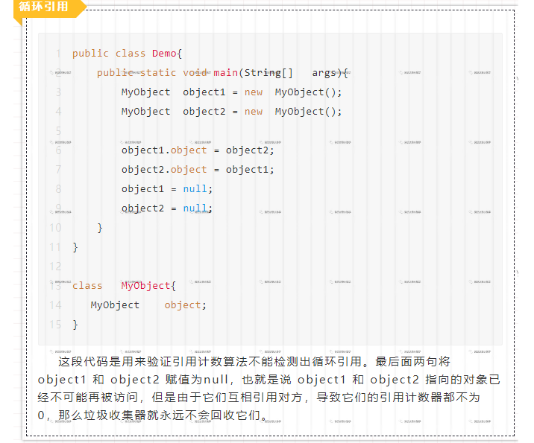这段代码是用来验证引用计数算法不能检测出循环引用。最后面两句将 object1 和 object2 赋值为null，也就是说 object1 和 object2 指向的对象已经不可能再被访问，但是由于它们互相引用对方，导致它们的引用计数器都不为 0，那么垃圾收集器就永远不会回收它们。
- 2. 可达性分析算法
可达性分析算法是从离散数学中的图论引入的，程序把所有的引用关系看作一张图，从一个节点 GC ROOT 开始，寻找对应的引用节点，找到这个节点以后，继续寻找这个节点的引用节点，当所有的引用节点寻找完毕之后，剩余的节点则被认为是没有被引用到的节点，即无用的节点，无用的节点将会被判定为是可回收的对象。
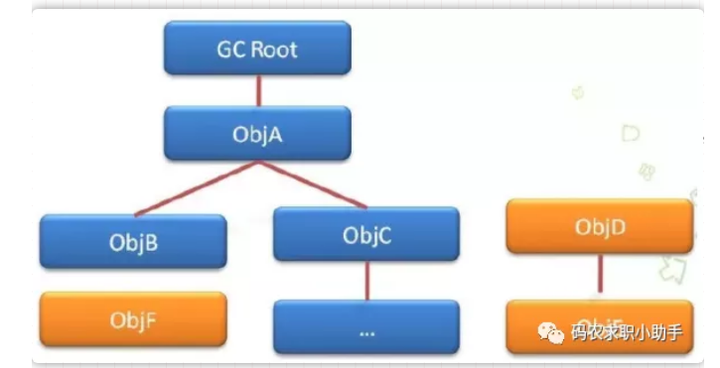
在 Java 语言中，可作为 GC Roots 的对象包括下面几种：

虚拟机栈中引用的对象（栈帧中的本地变量表）；

方法区中类静态属性引用的对象；

方法区中常量引用的对象；

本地方法栈中 JNI（Native方法）引用的对象。

10、垃圾回收是从哪里开始的呢？
查找哪些对象是正在被当前系统使用的。上面分析的堆和栈的区别，其中栈是真正进行程序执行地方，所以要获取哪些对象正在被使用，则需要从 Java 栈开始。同时，一个栈是与一个线程对应的，因此，如果有多个线程的话，则必须对这些线程对应的所有的栈进行检查。
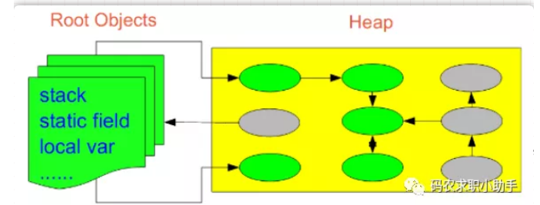
同时，除了栈外，还有系统运行时的寄存器等，也是存储程序运行数据的。这样，以栈或寄存器中的引用为起点，我们可以找到堆中的对象，又从这些对象找到对堆中其他对象的引用，这种引用逐步扩展，最终以 null 引用或者基本类型结束，这样就形成了一颗以 Java 栈中引用所对应的对象为根节点的一颗对象树。如果栈中有多个引用，则最终会形成多颗对象树。在这些对象树上的对象，都是当前系统运行所需要的对象，不能被垃圾回收。而其他剩余对象，则可以视为无法被引用到的对象，可以被当做垃圾进行回收。
11、被标记为垃圾的对象一定会被回收吗？
即使在可达性分析算法中不可达的对象，也并非是“非死不可”，这时候它们暂时处于“缓刑”阶段，要真正宣告一个对象死亡，至少要经历两次标记过程。 第一次标记：如果对象在进行可达性分析后发现没有与 GC Roots 相连接的引用链，那它将会被第一次标记； 第二次标记：第一次标记后接着会进行一次筛选，筛选的条件是此对象是否有必要执行 finalize() 方法。在 finalize() 方法中没有重新与引用链建立关联关系的，将被进行第二次标记。第二次标记成功的对象将真的会被回收，如果对象在 finalize() 方法中重新与引用链建立了关联关系，那么将会逃离本次回收，继续存活。
12、谈谈对 Java 中引用的了解？
无论是通过引用计数算法判断对象的引用数量，还是通过可达性分析算法判断对象的引用链是否可达，判定对象是否存活都与“引用”有关。在Java语言中，将引用又分为强引用、软引用、弱引用、虚引用 4 种，这四种引用强度依次逐渐减弱。
- 1. 强引用
在程序代码中普遍存在的，类似 Object obj = new Object() 这类引用，只要强引用还存在，垃圾收集器永远不会回收掉被引用的对象。
- 2. 软引用
用来描述一些还有用但并非必须的对象。对于软引用关联着的对象，在系统将要发生内存溢出异常之前，将会把这些对象列进回收范围之中进行第二次回收。如果这次回收后还没有足够的内
- 3. 弱引用
也是用来描述非必需对象的，但是它的强度比软引用更弱一些，被弱引用关联的对象只能生存到下一次垃圾收集发生之前。当垃圾收集器工作时，无论当前内存是否足够，都会回收掉只被弱引用关联的对象。
- 4. 虚引用
也叫幽灵引用或幻影引用，是最弱的一种引用关系。一个对象是否有虚引用的存在，完全不会对其生存时间构成影响，也无法通过虚引用来取得一个对象实例。它的作用是能在这个对象被收集器回收时收到一个系统通知。
13、谈谈对内存泄漏的理解？

内存泄露的基本概念

在 Java 中，内存泄漏就是存在一些不会再被使用确没有被回收的对象，这些对象有下面两个特点：1. 这些对象是可达的，即在有向图中，存在通路可以与其相连；
2. 这些对象是无用的，即程序以后不会再使用这些对象。
如果对象满足这两个条件，这些对象就可以判定为 Java 中的内存泄漏，这些对象不会被 GC 所回收，然而它却占用内存。
14、内存泄露的根本原因是什么？
长生命周期的对象持有短生命周期对象的引用就很可能发生内存泄漏，尽管短生命周期对象已经不再需要，但是因为长生命周期持有它的引用而导致不能被回收，这就是 Java 中内存泄漏的发生场景。
15、举几个可能发生内存泄漏的情况？
1. 静态集合类引起的内存泄漏；2. 当集合里面的对象属性被修改后，再调用 remove() 方法时不起作用；3. 监听器：释放对象的时候没有删除监听器；4. 各种连接：比如数据库连接（dataSourse.getConnection()），网络连接(socket) 和 IO 连接，除非其显式的调用了其 close() 方法将其连接关闭，否则是不会自动被 GC 回收的；5. 内部类：内部类的引用是比较容易遗忘的一种，而且一旦没释放可能导致一系列的后继类对象没有释放；6. 单例模式：单例对象在初始化后将在 JVM 的整个生命周期中存在（以静态变量的方式），如果单例对象持有外部的引用，那么这个对象将不能被 JVM 正常回收，导致内存泄漏。16、尽量避免内存泄漏的方法？1. 尽量不要使用 static 成员变量，减少生命周期；2. 及时关闭资源；3. 不用的对象，可以手动设置为 null。17、常用的垃圾收集算法有哪些？
- 1. 标记-清除算法（Mark-Sweep）
标记-清除算法采用从根集合（GC Roots）进行扫描，对存活的对象进行标记，标记完毕后，再扫描整个空间中未被标记的对象，进行回收。标记-清除算法不需要进行对象的移动，只需对不存活的对象进行处理，在存活对象比较多的情况下极为高效，但由于标记-清除算法直接回收不存活的对象，因此会造成内存碎片。
- 2. 复制算法(Copying)
复制算法的提出是为了克服句柄的开销和解决内存碎片的问题。它开始时把堆分成 一个对象面和多个空闲面， 程序从对象面为对象分配空间，当对象满了，基于 copying 算法的垃圾收集就从根集合（GC Roots）中扫描活动对象，并将每个活动对象复制到空闲面（使得活动对象所占的内存之间没有空闲洞），这样空闲面变成了对象面，原来的对象面变成了空闲面，程序会在新的对象面中分配内存。
- 3. 标记-整理算法(Mark-compact)
标记-整理算法采用标记-清除算法一样的方式进行对象的标记，但在清除时不同，在回收不存活的对象占用的空间后，会将所有的存活对象往左端空闲空间移动，并更新对应的指针。标记-整理算法是在标记-清除算法的基础上，又进行了对象的移动，因此成本更高，但是却解决了内存碎片的问题。
- 4. 分代收集算法
分代收集算法是目前大部分 JVM 的垃圾收集器采用的算法。它的核心思想是根据对象存活的生命周期将内存划分为若干个不同的区域。一般情况下将堆区划分为老年代（Tenured Generation）和新生代（Young Generation），在堆区之外还有一个代就是永久代（Permanet Generation）。老年代的特点是每次垃圾收集时只有少量对象需要被回收，而新生代的特点是每次垃圾回收时都有大量的对象需要被回收，那么就可以根据不同代的特点采取最适合的收集算法。
18、为什么要采用分代收集算法？
分代的垃圾回收策略，是基于这样一个事实：不同的对象的生命周期是不一样的。因此，不同生命周期的对象可以采取不同的收集方式，以便提高回收效率。
在 Java 程序运行的过程中，会产生大量的对象，其中有些对象是与业务信息相关，比如 Http 请求中的 Session 对象、线程、Socket 连接，这类对象跟业务直接挂钩，因此生命周期比较长。但是还有一些对象，主要是程序运行过程中生成的临时变量，这些对象生命周期会比较短，比如：String 对象，由于其不变类的特性，系统会产生大量的这些对象，有些对象甚至只用一次即可回收。在不进行对象存活时间区分的情况下，每次垃圾回收都是对整个堆空间进行回收，花费时间相对会长，同时，因为每次回收都需要遍历所有存活对象，但实际上，对于生命周期长的对象而言，这种遍历是没有效果的，因为可能进行了很多次遍历，但是他们依旧存在。因此，分代垃圾回收采用分治的思想，进行代的划分，把不同生命周期的对象放在不同代上，不同代上采用最适合它的垃圾回收方式进行回收。
19、分代收集下的年轻代和老年代应该采用什么样的垃圾回收算法？

1. 年轻代（Young Generation）的回收算法 (主要以 Copying 为主)

1. 所有新生成的对象首先都是放在年轻代的。年轻代的目标就是尽可能快速的收集掉那些生命周期短的对象。
2. 新生代内存按照 8:1:1 的比例分为一个 eden 区和两个 survivor（survivor0、 survivor1）区。大部分对象在 Eden 区中生成。回收时先将 Eden 区存活对象复制到一个 survivor0 区，然后清空 eden 区，当这个 survivor0 区也存放满了时，则将 eden 区和 survivor0 区存活对象复制到另一个 survivor1 区，然后清空 eden 区 和这个 survivor0 区，此时 survivor0 区是空的，然后将survivor0 区和 survivor1 区交换，即保持 survivor1 区为空， 如此往复。
3. 当 survivor1 区不足以存放 Eden 区 和 survivor0区 的存活对象时，就将存活对象直接存放到老年代。若是老年代也满了就会触发一次Full GC（Major GC），也就是新生代、老年代都进行回收。
4、新生代发生的 GC 也叫做 Minor GC，MinorGC 发生频率比较高（不一定等 Eden 区满了才触发）。

2. 年老代（Old Generation）的回收算法（主要以 Mark-Compact 为主）

1. 在年轻代中经历了 N 次垃圾回收后仍然存活的对象，就会被放到年老代中。因此，可以认为年老代中存放的都是一些生命周期较长的对象。
2. 内存比新生代也大很多（大概比例是1 : 2），当老年代内存满时触发 Major GC 即 Full GC，Full GC 发生频率比较低，老年代对象存活时间比较长，存活率标记高。
20、什么是浮动垃圾？
由于在应用运行的同时进行垃圾回收，所以有些垃圾可能在垃圾回收进行完成时产生，这样就造成了“Floating Garbage”，这些垃圾需要在下次垃圾回收周期时才能回收掉。所以，并发收集器一般需要20%的预留空间用于这些浮动垃圾。
21、什么是内存碎片？如何解决？
由于不同 Java 对象存活时间是不一定的，因此，在程序运行一段时间以后，如果不进行内存整理，就会出现零散的内存碎片。碎片最直接的问题就是会导致无法分配大块的内存空间，以及程序运行效率降低。所以，在上面提到的基本垃圾回收算法中，“复制”方式和“标记-整理”方式，都可以解决碎片的问题。
22、常用的垃圾收集器有哪些？
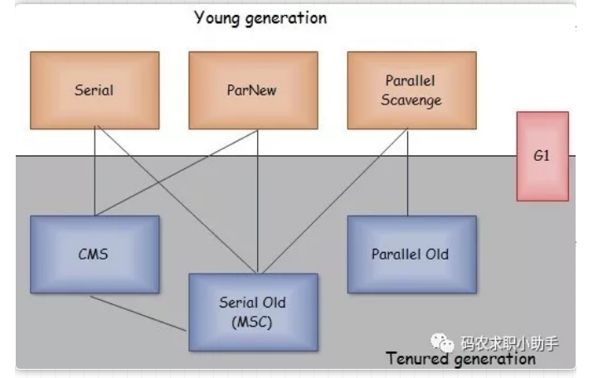

1. Serial 收集器（复制算法)

新生代单线程收集器，标记和清理都是单线程，优点是简单高效。是 client 级别默认的 GC 方式，可以通过 -XX:+UseSerialGC 来强制指定。
- 2. Serial Old 收集器（标记-整理算法）
老年代单线程收集器，Serial 收集器的老年代版本。
- 3. ParNew 收集器（停止-复制算法）
新生代收集器，可以认为是 Serial 收集器的多线程版本，在多核 CPU 环境下有着比 Serial 更好的表现。
- 4. Parallel Scavenge 收集器（停止-复制算法）
并行收集器，追求高吞吐量，高效利用 CPU。吞吐量一般为 99%， 吞吐量= 用户线程时间 / (用户线程时间+GC线程时间)。适合后台应用等对交互相应要求不高的场景。是 server 级别默认采用的GC方式，可用 -XX:+UseParallelGC 来强制指定，用 -XX:ParallelGCThreads=4 来指定线程数。

5. Parallel Old 收集器（停止-复制算法）

Parallel Old 收集器的老年代版本，并行收集器，吞吐量优先。

6. CMS(Concurrent Mark Sweep)收集器（标记-清除算法）

高并发、低停顿，追求最短 GC 回收停顿时间，cpu 占用比较高，响应时间快，停顿时间短，多核 cpu 追求高响应时间的选择。CMS 是英文 Concurrent Mark-Sweep 的简称，是以牺牲吞吐量为代价来获得最短回收停顿时间的垃圾回收器。对于要求服务器响应速度的应用上，这种垃圾回收器非常适合。在启动 JVM 的参数加上“-XX:+UseConcMarkSweepGC”来指定使用 CMS 垃圾回收器。
CMS 使用的是标记-清除的算法实现的，所以在 GC 的时候会产生大量的内存碎片，当剩余内存不能满足程序运行要求时，系统将会出现 Concurrent Mode Failure，临时 CMS 会采用 Serial Old 回收器进行垃圾清除，此时的性能将会被降低。
- 7. G1
G1 收集器在后台维护了一个优先列表，每次根据允许的收集时间，优先选择回收价值最大的 Region(这也就是它的名字 Garbage-First的由来。23、谈谈你对 CMS 垃圾收集器的理解？
CMS 是英文 Concurrent Mark-Sweep 的简称，是以牺牲吞吐量为代价来获得最短回收停顿时间的垃圾回收器。是使用标记清除算法实现的，整个过程分为四步：
1. 初始标记：记录下直接与 root 相连的对象，暂停所有的其他线程，速度很快；
2. 并发标记：同时开启 GC 和用户线程，用一个闭包结构去记录可达对象。但在这个阶段结束，这个闭包结构并不能保证包含当前所有的可达对象。因为用户线程可能会不断的更新引用域，所以 GC 线程无法保证可达性分析的实时性。所以这个算法里会跟踪记录这些发生引用更新的地方。3. 重新标记：重新标记阶段就是为了修正并发标记期间因为用户程序继续运行而导致标记产生变动的那一部分对象的标记记录。【这个阶段的停顿时间一般会比初始标记阶段的时间稍长，远远比并发标记阶段时间短】；
4. 并发清除：开启用户线程，同时 GC 线程开始对为标记的区域做清扫。

CMS 的优缺点：

主要优点：并发收集、低停顿；
主要缺点：对 CPU 资源敏感、无法处理浮动垃圾、它使用的回收算法“标记-清除”算法会导致收集结束时会有大量空间碎片产生。
24、谈谈你对 G1 收集器的理解？
垃圾回收的瓶颈
传统分代垃圾回收方式，已经在一定程度上把垃圾回收给应用带来的负担降到了最小，把应用的吞吐量推到了一个极限。但是他无法解决的一个问题，就是 Full GC 所带来的应用暂停。在一些对实时性要求很高的应用场景下，GC 暂停所带来的请求堆积和请求失败是无法接受的。这类应用可能要求请求的返回时间在几百甚至几十毫秒以内，如果分代垃圾回收方式要达到这个指标，只能把最大堆的设置限制在一个相对较小范围内，但是这样有限制了应用本身的处理能力，同样也是不可接受的。分代垃圾回收方式确实也考虑了实时性要求而提供了并发回收器，支持最大暂停时间的设置，但是受限于分代垃圾回收的内存划分模型，其效果也不是很理想。G1 可谓博采众家之长，力求到达一种完美。它吸取了增量收集优点，把整个堆划分为一个一个等大小的区域（region）。内存的回收和划分都以region为单位；同时，它也吸取了 CMS 的特点，把这个垃圾回收过程分为几个阶段，分散一个垃圾回收过程；而且，G1 也认同分代垃圾回收的思想，认为不同对象的生命周期不同，可以采取不同收集方式，因此，它也支持分代的垃圾回收。为了达到对回收时间的可预计性，G1 在扫描了 region 以后，对其中的活跃对象的大小进行排序，首先会收集那些活跃对象小的 region，以便快速回收空间（要复制的活跃对象少了），因为活跃对象小，里面可以认为多数都是垃圾，所以这种方式被称为 Garbage First（G1）的垃圾回收算法，即：垃圾优先的回收。25、说下你对垃圾回收策略的理解/垃圾回收时机？
- 1. Minor / Scavenge GC
所有对象创建在新生代的 Eden 区，当 Eden 区满后触发新生代的 Minor GC，将 Eden 区和非空闲 Survivor 区存活的对象复制到另外一个空闲的 Survivor 区中。保证一个 Survivor 区是空的，新生代 Minor GC 就是在两个 Survivor 区之间相互复制存活对象，直到 Survivor 区满为止。
Minor/Scavenge 这种方式的 GC 是在年轻代的 Eden 区进行，不会影响到年老代。因为大部分对象都是从 Eden 区开始的，同时 Eden 区不会分配的很大，所以 Eden 区的 GC 会频繁进行。因而，一般在这里需要使用速度快、效率高的算法，使 Eden 去能尽快空闲出来。
- 2. Full GC
对整个堆进行整理，包括 Young、Tenured 和 Perm。Full GC 因为需要对整个堆进行回收，所以比 Minor GC 要慢，因此应该尽可能减少 Full GC 的次数。在对 JVM 调优的过程中，很大一部分工作就是对于 Full GC 的调节。Minor 有如下原因可能导致 Full GC：1. 调用 System.gc()，会建议虚拟机执行 Full GC。只是建议虚拟机执行 Full GC，但是虚拟机不一定真正去执行。2. 老年代空间不足，原因：老年代空间不足的常见场景为大对象直接进入老年代、长期存活的对象进入老年代等。为了避免以上原因引起的 Full GC，应当尽量不要创建过大的对象以及数组。除此之外，可以通过 -Xmn 虚拟机参数调大新生代的大小，让对象尽量在新生代被回收掉，不进入老年代。还可以通过 -XX:MaxTenuringThreshold 调大对象进入老年代的年龄，让对象在新生代多存活一段时间；3. 空间分配担保失败：使用复制算法的 Minor GC 需要老年代的内存空间作担保，如果担保失败会执行一次 Full GC；4. JDK 1.7 及以前的永久代空间不足。在 JDK1.7 及以前，HotSpot 虚拟机中的方法区是用永久代实现的，永久代中存放的为一些 Class 的信息、常量、静态变量等数据。当系统中要加载的类、反射的类和调用的方法较多时，永久代可能会被占满，在未配置为采用 CMS GC 的情况下也会执行 Full GC。如果经过 Full GC 仍然回收不了，那么虚拟机会抛出 java.lang.OutOfMemoryError。为避免以上原因引起的 Full GC，可采用的方法为增大永久代空间或转为使用 CMS GC。5. Concurrent Mode Failure 执行 CMS GC 的过程中，同时有对象要放入老年代，而此时老年代空间不足（可能是 GC 过程中浮动垃圾过多导致暂时性的空间不足），便会报 Concurrent Mode Failure 错误，并触发 Full GC。
26、谈谈你对内存分配的理解？大对象怎么分配？空间分配担保？
1. 对象优先在 Eden 区分配：大多数情况下，对象在新生代 Eden 区分配，当 Eden 区空间不够时，发起 Minor GC。
2. 大对象直接进入老年代：大对象是指需要连续内存空间的对象，最典型的大对象是那种很长的字符串以及数组。经常出现大对象会提前触发垃圾收集以获取足够的连续空间分配给大对象。-XX:PretenureSizeThreshold，大于此值的对象直接在老年代分配，避免在 Eden 区和 Survivor 区之间的大量内存复制。
3. 长期存活的对象将进入老年代：为对象定义年龄计数器，对象在 Eden 出生并经过 Minor GC 依然存活，将移动到 Survivor 中，年龄就增加 1 岁，增加到一定年龄则移动到老年代中。-XX:MaxTenuringThreshold 用来定义年龄的阈值。
4、动态对象年龄判定：为了更好的适应不同程序的内存情况，虚拟机不是永远要求对象年龄必须达到了某个值才能进入老年代，如果 Survivor 空间中相同年龄所有对象大小的总和大于 Survivor 空间的一半，年龄大于或等于该年龄的对象就可以直接进入老年代，无需达到要求的年龄。
5. 空间分配担保
（1）在发生 Minor GC 之前，虚拟机先检查老年代最大可用的连续空间是否大于新生代所有对象总空间，如果条件成立的话，那么 Minor GC 可以确认是安全的；
（2）如果不成立的话，虚拟机会查看 HandlePromotionFailure 设置值是否允许担保失败，如果允许那么就会继续检查老年代最大可用的连续空间是否大于历次晋升到老年代对象的平均大小，如果大于，将尝试着进行一次 Minor GC；如果小于，或者 HandlePromotionFailure 设置不允许冒险，那么就要进行一次 Full GC。
27、说下你用过的 JVM 监控工具？
1. jvisualvm：虚拟机监视和故障处理平台2. jps ：查看当前 Java 进程3. jstat：显示虚拟机运行数据4. jmap：内存监控5. jhat：分析 heapdump 文件6. jstack：线程快照7. jinfo：虚拟机配置信息28、如何利用监控工具调优？
- 1. 堆信息查看
1. 可查看堆空间大小分配（年轻代、年老代、持久代分配）2. 提供即时的垃圾回收功能3. 垃圾监控（长时间监控回收情况）4. 查看堆内类、对象信息查看：数量、类型等5. 对象引用情况查看
- 有了堆信息查看方面的功能，我们一般可以顺利解决以下问题：
1. 年老代年轻代大小划分是否合理2. 内存泄漏垃3. 圾回收算法设置是否合理

2. 线程监控

线程信息监控：系统线程数量
线程状态监控：各个线程都处在什么样的状态下
Dump 线程详细信息：查看线程内部运行情况
死锁检查

3. 热点分析

1. CPU 热点：检查系统哪些方法占用的大量 CPU 时间；
2. 内存热点：检查哪些对象在系统中数量最大（一定时间内存活对象和销毁对象一起统计）这两个东西对于系统优化很有帮助。我们可以根据找到的热点，有针对性的进行系统的瓶颈查找和进行系统优化，而不是漫无目的的进行所有代码的优化。

4. 快照

快照是系统运行到某一时刻的一个定格。在我们进行调优的时候，不可能用眼睛去跟踪所有系统变化，依赖快照功能，我们就可以进行系统两个不同运行时刻，对象（或类、线程等）的不同，以便快速找到问题。举例说，我要检查系统进行垃圾回收以后，是否还有该收回的对象被遗漏下来的了。那么，我可以在进行垃圾回收前后，分别进行一次堆情况的快照，然后对比两次快照的对象情况。
- 5. 内存泄露检查
内存泄漏是比较常见的问题，而且解决方法也比较通用，这里可以重点说一下，而线程、热点方面的问题则是具体问题具体分析了。
内存泄漏一般可以理解为系统资源（各方面的资源，堆、栈、线程等）在错误使用的情况下，导致使用完毕的资源无法回收（或没有回收），从而导致新的资源分配请求无法完成，引起系统错误。内存泄漏对系统危害比较大，因为它可以直接导致系统的崩溃。
29、JVM 的一些参数？
- 1. 堆设置
-Xms：初始堆大小-Xmx：最大堆大小-XX:NewSize=n：设置年轻代大小-XX:NewRatio=n：设置年轻代和年老代的比值。如:为3，表示年轻代与年老代比值为 1：3，年轻代占整个年轻代年老代和的 1/4-XX:SurvivorRatio=n：年轻代中 Eden 区与两个 Survivor 区的比值。注意 Survivor 区有两个。如：3，表示 Eden：Survivor=3：2，一个Survivor区占整个年轻代的 1/5-XX:MaxPermSize=n：设置持久代大小
- 2. 收集器设置
-XX:+UseSerialGC：设置串行收集器-XX:+UseParallelGC：设置并行收集器-XX:+UseParalledlOldGC：设置并行年老代收集器-XX:+UseConcMarkSweepGC：设置并发收集器
- 3. 垃圾回收统计信息
-XX:+PrintGC：开启打印 gc 信息-XX:+PrintGCDetails：打印 gc 详细信息-XX:+PrintGCTimeStamps-Xloggc:filename
- 4. 并行收集器设置
-XX:ParallelGCThreads=n：设置并行收集器收集时使用的 CPU 数-XX:MaxGCPauseMillis=n：设置并行收集最大暂停时间-XX:GCTimeRatio=n：设置垃圾回收时间占程序运行时间的百分比
- 5. 并发收集器设置
-XX:+CMSIncrementalMode：设置为增量模式。适用于单 CPU 情况-XX:ParallelGCThreads=n：设置并发收集器年轻代收集方式为并行收集时，使用的 CPU 数。并行收集线程数
30、谈谈你对类文件结构的理解？有哪些部分组成？
Class 文件结构如下标所示：
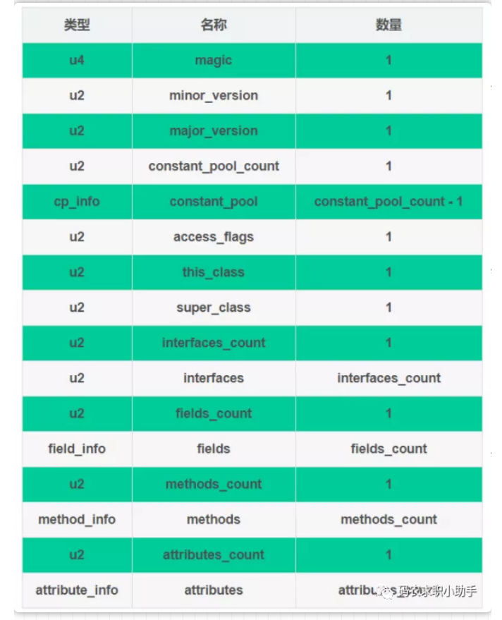
Class 文件没有任何分隔符，严格按照上面结构表中的顺序排列。无论是顺序还是数量，甚至于数据存储的字节序这样的细节，都是被严格限定的，哪个字节代表什么含义，长度是多少，先后顺序如何，都不允许改变。1. 魔数（magic）：每个 Class 文件的头 4 个字节称为魔数（Magic Number），它的唯一作用是确定这个文件是否为一个能被虚拟机接受的Class 文件，即判断这个文件是否符合 Class 文件规范。2. 文件的版本：minor_version 和 major_version。3. 常量池：constant_pool_count 和 constant_pool：常量池中主要存放两大类常量：字面量（Literal）和符号引用（Symbolic References）。4. 访问标志：access_flags：用于识别一些类或者接口层次的访问信息。包括：这个 Class 是类还是接口、是否定义了 Public 类型、是否定义为 abstract 类型、如果是类，是否被声明为了 final 等等。5.类索引、父类索引与接口索引集合：this_class、super_class和interfaces。6. 字段表集合：field_info、fields_count：字段表（field_info）用于描述接口或者类中声明的变量；fields_count 字段数目：表示Class文件的类和实例变量总数。7. 方法表集合：methods、methods_count8. 属性表集合：attributes、attributes_count
31、谈谈你对类加载机制的了解？
虚拟机把描述类的数据从 Class 文件加载到内存，并对数据进行校验、转换解析和初始化，最终形成可以被虚拟机直接使用的 Java 类型，这就是虚拟机的类加载机制。类从被加载到虚拟机内存中开始，到卸载出内存为止，它的整个生命周期包括：加载、验证、准备、解析、初始化、使用、卸载 7 个阶段。其中验证、准备、解析 3 个部分统称为连接，这7个阶段发生的顺序如下图所示：
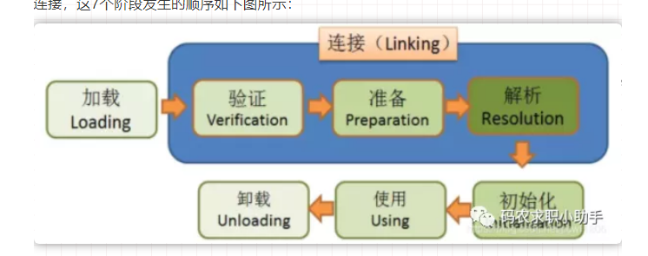
32、类加载各阶段的作用分别是什么？

1. 加载

在加载阶段，虚拟机需要完成以下三件事情：1. 通过一个类的全限定名来获取定义此类的二进制字节流；2. 将这个字节流所代表的静态存储结构转化为方法区的运行时数据结构；3. 在内存中生成一个代表这个类的 java.lang.Class 对象，作为方法区这个类的各种数据的访问接口。
- 2. 验证
主要是为了确保 Class 文件的字节流中包含的信息符合当前虚拟机的要求，并且不会危害虚拟机自身的安全。验证阶段大致上分为 4 个阶段的检验动作：文件格式验证、元数据验证、字节码验证、符号引用验证。
1. 文件格式校验：验证字节流是否符合 class 文件的规范，并且能被当前版本的虚拟机处理。只有通过这个阶段的验证后，字节流才会进入内存的方法区进行存储，所以后面的3个阶段的全部是基于方法区的存储结构进行的，不会再直接操作字节流；
2. 元数据验证：对字节码描述的信息进行语义分析，以保证其描述的信息符合 Java 语言规范的要求。目的是保证不存在不符合 Java 语言规范的元数据信息；
3. 字节码验证：该阶段主要工作是进行数据流和控制流分析，保证被校验类的方法在运行时不会做出危害虚拟机安全的行为；
4. 符号引用验证：最后一个阶段的校验发生在虚拟机将符号引用转化为直接引用的时候，这个转化动作将在连接的第三个阶段——解析阶段中发生。符号引用验证的目的是确保解析动作能正常执行。
- 3. 准备
准备阶段是正式为类变量分配内存并设置类变量初始值的阶段，这些变量所使用的内存都将在方法区中进行分配**。这时候进行内存分配的仅包括类变量（被 static 修饰的变量），而不包括实例变量，实例变量将会在对象实例化时随着对象一起分配在 Java 堆中。实例化不是类加载的一个过程，类加载发生在所有实例化操作之前，并且类加载只进行一次，实例化可以进行多次。初始值是默认值 0 或 false 或 null。如果类变量是常量（final），那么会按照表达式来进行初始化，而不是赋值为 0。public static final int value = 123;
- 4. 解析
解析阶段是虚拟机将常量池内的符号引用替换为直接引用的过程。
- 5. 初始化
在准备阶段，变量已经赋过一次系统要求的初始值了，而在初始化阶段，则根据程序员通过程序制定的主观计划去初始化类变量和其他资源，或者可以从另外一个角度来表达：初始化阶段是执行类构造器 <clinit>() 方法的过程。
33、有哪些类加载器？分别有什么作用？
1. 启动类加载器(Bootstrap ClassLoader)：这个类加载器是由 C++ 语言实现的，是虚拟机自身的一部分。负责将存在 <JAVA_HOME>\lib 目录中的，或者被 -Xbootclasspath 参数所指定的路径中的类库加载到虚拟机内存中。启动内加载器无法被 Java 程序直接引用，用户在编写自定义类加载器时，如果需要把加载请求委派给启动类加载器，直接使用 null 即可；
2. 其他类加载器：由 Java 语言实现，独立于虚拟机外部，并且全都继承自抽象类 java.lang.ClassLoader。如扩展类加载器和应用程序类加载器：
（1）扩展类加载器(Extension ClassLoader)：这个类加载器由sun.misc.Launcher$ExtClassLoader 实现，它负责加载<JAVA_HOME>\lib\ext目录中的，或者被 java.ext.dirs 系统变量所指定的路径中的所有类库，开发者可以直接使用扩展类加载器。
（2）应用程序类加载器 (Application ClassLoader)：这个类加载器由 sun.misc.Launcher$AppClassLoder 实现。由于个类加载器是 ClassLoader 中的 getSystemClassLoader() 方法的返回值，所以一般也称之为系统类加载器。它负责加载用户路径（ClassPath）所指定的类库，开发者可以直接使用这个类加载器，如果应用程序中没有自定义过自己的类加载器，一般情况下这个就是程序中默认的类加载器。
34、类与类加载器的关系?
类加载器虽然只用于实现类的加载动作，但它在 Java 程序中起到的作用却远远不限于类加载阶段。对于任意一个类，都需要由加载它的类加载器和这个类本身一同确立其在 Java 虚拟机中的唯一性，每个类加载器，都拥有一个独立的类名称空间。换句话说：比较两个类是否“相等”，只有在这两个类是由同一个类加载器加载的前提下才有意义，否则，即使这两个类来源于同一个 Class 文件，被同一个虚拟机加载，只要加载它们的类加载器不同，那么这两个类就必定不相等。
35、谈谈你对双亲委派模型的理解？工作过程？为什么要使用？
应用程序一般是由上诉的三种类加载器相互配合进行加载的，如果有必要，还可以加入自己定义的类加载器，它们的关系如下图所示：
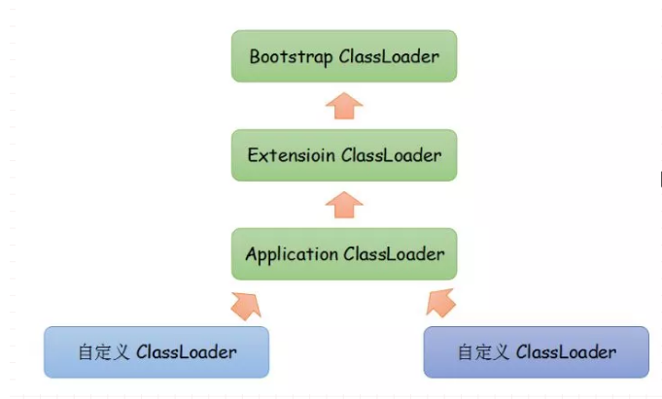
- 双亲委派模型的工作过程：
如果一个类加载器收到了类加载请求，它首先不会自己去尝试加载这个类，而是把这个请求委派给父类加载器去完成。每一个层次的类加载器都是如此，因此所有的加载请求最终都应该传送到顶层的启动类加载器中，只有当父类加载器反馈自己无法完成这个加载请求（它的搜索范围中没有找到所需的类）时，子加载器才会尝试自己去加载。

使用双亲委派模型的好处：

Java 类随着它的类加载器一起具备了一种带有优先级的层次关系。例如：类 java.lang.Object，它存放在 rt.jar 中，无论哪一个类加载器需要加载这个类，最终都是委派给处于模型最顶端的启动类加载器进行加载，因此 Object 类在程序的各种类加载器环境中都是同一个类（使用的是同一个类加载器加载的）。相反，如果没有使用双亲委派模型，由各个类加载器自行去加载的话，如果用户自己编写了一个 java.lang.Object 类，并放在程序的 ClassPath 中，那么系统将会出现多个不同的 Object 类，Java 类型体系中最基础的行为也就无法保证，应用程序也将变得一片混乱。

双亲委派模型的主要代码实现：

实现双亲委派的代码都集中在 java.lang.ClassLoader 的 loadClass() 方法中，逻辑清晰易懂：先检查是否已经被加载过，若没有加载则调用父加载器的 loadClass() 方法，若父加载器为空则默认使用启动类加载器作为父类加载器。如果父类加载失败，抛出 ClassNotFoundException 异常后，再调用自己的 findClass() 方法进行加载。
36、怎么实现一个自定义的类加载器？需要注意什么？
若要实现自定义类加载器，只需要继承 java.lang.ClassLoader 类，并且重写其 findClass() 方法即可。
37、怎么打破双亲委派模型？
1. 自己写一个类加载器；
2. 重写 loadClass() 方法
3. 重写 findClass() 方法
这里最主要的是重写 loadClass 方法，因为双亲委派机制的实现都是通过这个方法实现的，先找父加载器进行加载，如果父加载器无法加载再由自己来进行加载，源码里会直接找到根加载器，重写了这个方法以后就能自己定义加载的方式了。38、有哪些实际场景是需要打破双亲委派模型的？
JNDI 服务，它的代码由启动类加载器去加载，但 JNDI 的目的就是对资源进行集中管理和查找，它需要调用独立厂商实现部部署在应用程序的 classpath 下的 JNDI 接口提供者(SPI, Service Provider Interface) 的代码，但启动类加载器不可能“认识”之些代码，该怎么办？ 为了解决这个困境，Java 设计团队只好引入了一个不太优雅的设计：**线程上下文件类加载器(Thread Context ClassLoader)。这个类加载器可以通过 java.lang.Thread 类的 setContextClassLoader() 方法进行设置，如果创建线程时还未设置，它将会从父线程中继承一个；如果在应用程序的全局范围内都没有设置过，那么这个类加载器默认就是应用程序类加载器。有了线程上下文类加载器，JNDI 服务使用这个线程上下文类加载器去加载所需要的 SPI 代码，也就是父类加载器请求子类加载器去完成类加载动作，这种行为实际上就是打通了双亲委派模型的层次结构来逆向使用类加载器，已经违背了双亲委派模型，但这也是无可奈何的事情。Java 中所有涉及 SPI 的加载动作基本上都采用这种方式，例如 JNDI、JDBC、JCE、JAXB 和 JBI 等。
39、谈谈你对编译期优化和运行期优化的理解？

编译期优化：

1. 解析与填充符号表的过程
2. 插入式注解处理器的注解处理过程
3. 分析与字节码生成过程

编译优化：

1. 方法内联
2. 公共子表达式消除
3. 数组范围检查消除
4. 逃逸分析
40、为何 HotSpot 虚拟机要使用解释器与编译器并存的架构？

解释器：程序可以迅速启动和执行，消耗内存小 （类似人工，成本低，到后期效率低）；
编译器：随着代码频繁执行会将代码编译成本地机器码 （类似机器，成本高，到后期效率高）。
在整个虚拟机执行架构中，解释器与编译器经常配合工作，两者各有优势：当程序需要迅速启动和执行的时候，解释器可以首先发挥作用，省去编译的时间，立即执行。在程序运行后，随着时间的推移，编译器逐渐发挥作用，把越来越多的代码编译成本地代码之后，可以获取更高的执行效率。当程序运行环境中内存资源限制较大（如部分嵌入式系统），可以使用解释执行节约内存，反之可以使用编译执行来提升效率。解释执行可以节约内存，而编译执行可以提升效率。因此，在整个虚拟机执行架构中，解释器与编译器经常配合工作。
41、说下你对 Java 内存模型的理解？
处理器和内存不是同数量级，所以需要在中间建立中间层，也就是高速缓存，这会引出缓存一致性问题。在多处理器系统中，每个处理器都有自己的高速缓存，而它们又共享同一主内存（Main Memory），有可能操作同一位置引起各自缓存不一致，这时候需要约定协议在保证一致性。 Java 内存模型(Java Memory Model，JMM)：屏蔽掉了各种硬件和操作系统的内存访问差异，以实现让 Java 程序在各种平台下都能达到一致性的内存访问效果。
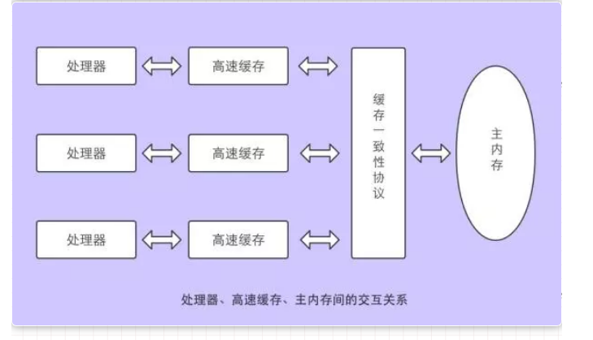
- 主内存与工作内存
Java 内存模型的主要目标是定义程序中各个变量的访问规则，即在虚拟机中将变量存储到内存和从内存中取出变量这样的底层细节。
Java 内存模型规定了所有的变量都存储在主内存（Main Memory）中，每个线程有自己的工作线程（Working Memory），保存主内存副本拷贝和自己私有变量，不同线程不能访问工作内存中的变量。线程间变量值的传递需要通过主内存来完成。42、内存间的交互操作有哪些？需要满足什么规则？
关于主内存与工作内存之间的具体的交互协议，即：一个变量如何从主内存拷贝到工作内存、如何从工作内存同步主内存之类的实现细节，Java内存模型中定义一下八种操作来完成：
1. lock(锁定)：作用于主内存的变量。它把一个变量标志为一个线程独占的状态；2. unlock(解锁)：作用于主内存的变量，它把处于锁定状态的变量释放出来，释放后的变量才可以被其他线程锁定；3. read(读取)：作用于主内存的变量，它把一个变量的值从主内存传输到线程的工作内存中，以便随后的load动作使用；4. load(载入)：作用于工作内存的变量，它把read操作从主内存中得到变量值放入工作内存的变量的副本中；5. use(使用)：作用于工作内存的变量， 它把工作内存中一个变量的值传递给执行引擎，每当虚拟机遇到一个需要使用到变量的值的字节码指令时将会执行这个操作；6. assign(赋值)：作用于工作内存的变量。它把一个从执行引擎接收到的值赋值给工作内存的变量，每当虚拟机遇到需要给一个变量赋值的字节码时执行这个操作；7. store(存储)：作用于工作内存的变量。它把一个工作内存中一个变量的值传递到主内存中，以便随后的write操作使用；8. write(写入)：作用于主内存的变量。它把store操作从工作内存中得到的变量的值放入主内存的变量中。
如果要把一个变量从工作内存复制到工作内存，那就要按顺序执行 read 和 load 操作，如果要把变量从工作内存同步回主内存，就要按顺序执行 store 和 write 操作。

上诉 8 种基本操作必须满足的规则：

1. 不允许 read 和 load、store 和 write 操作之一单独出现；2. 不允许一个线程丢弃它的最近的 assign 操作，即变量在工作内存中改变之后必须把该变化同步回主内存；3. 不允许一个线程无原因地（没有发生过任何 assign 操作）把数据从线程的工作内存同步回主内存中；4. 一个新的变量只能在主内存中“诞生”，不允许在工作内存中直接使用一个未被初始化（load 或 assign）的变量，换句话说就是对一个变量实施 use 和 store 操作之前，必须执行过了 assign 和 load 操作；5. 一个变量在同一时刻只允许一条线程对其进行 lock 操作，但 lock 操作可以被同一线程重复执行多次，多次执行 lock 后，只有执行相同次数的 unlock，变量才会被解锁；6. 如果对一个变量执行 lock 操作，将会清空工作内存中此变量的值，在执行引擎使用这个变量前，需要重新执行 load 或 assign 操作初始化变量的值；7. 如果一个变量事先没有被 lock 操作锁定，则不允许对它执行 unlock 操作，也不允许去 unlock 一个被其他线程锁定主的变量；8. 对一个变量执行 unlock 操作之前，必须先把此变量同步回主内存中（执行 store 和 write 操作）。

